Горячая линия по вопросам квотирования рабочих мест для инвалидов и несовершеннолетних

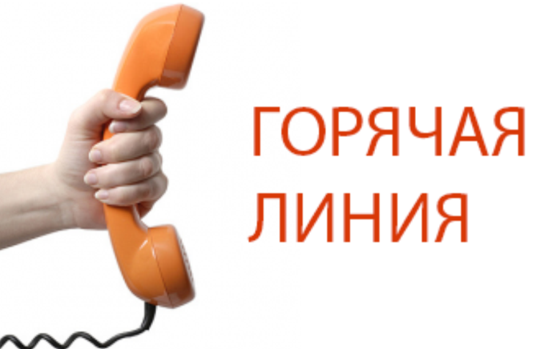
Министерство труда и занятости Иркутской области 10 августа 2022 года проводит горячую линию по вопросам реализации законодательства о квотировании рабочих мест для инвалидов, а также для несовершеннолетних в возрасте от 16 до 18 лет.

Задать вопросы специалистам министерства можно с 08.00 – 20.00 часов по телефонам горячей линии: 89500681510, 8 (3952) 33-62-73, 8 (3952) 34-37-28.

Начальник сводно-аналитического отдела | Н.А. Жукова

